Románia – domborzati tájegységek
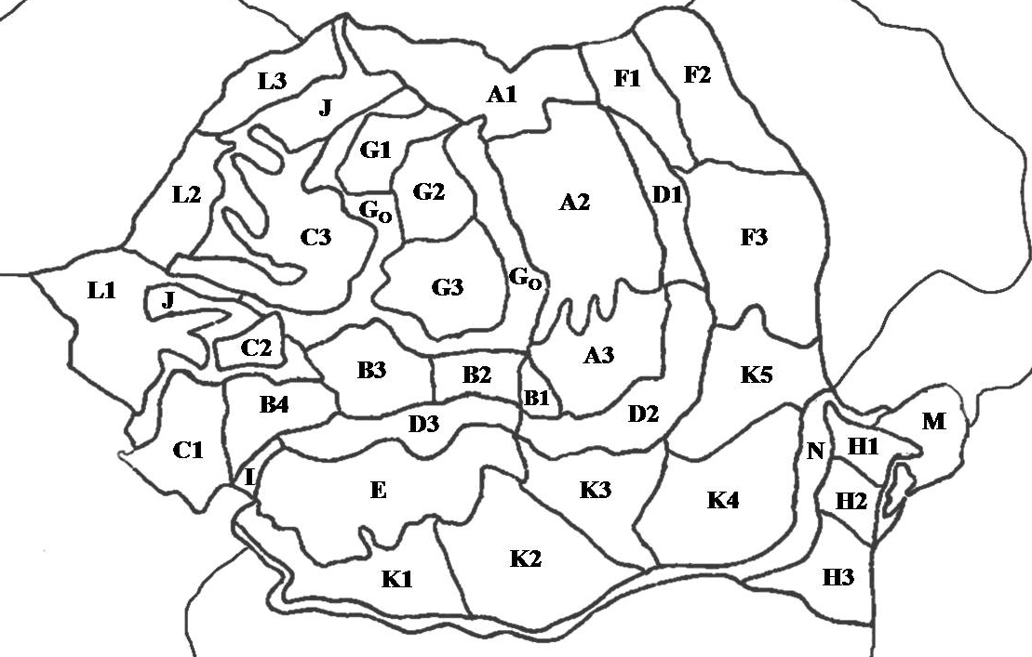

A. Keleti – Kárpátok = (Carpaţii Orientali)  A₁: Északi - csoport = Grupa de Nord (Carpaţii Maramureşului şi Bucovinei)  A₂: Középső – csoport =Grupa Centrală (Carpaţii Moldo-Transilvani)  A₃: Déli – csoport, Kárpátkanyar = Grupa de Sud (Carpaţii de Curbură)  B. Déli – Kárpátok = Carpaţii Meridionali  B₁: Bucsecs – hegységcsoport = Grupa Bucegi  B₂: Fogarasi – hegységcsoport = Grupa Făgăraş  B₃: Páring – hegységcsoport = Grupa Parâng  B₄: Retyezát – Godján – hegységcsoport = Grupa Retezat-Godeanu  C. ♦☻♦ - Carpaţii Occidentali  C₁: Bánsági – hegyvidék = Munţii Banatului  C₂: Ruszka – havas = Munţii Poiana Ruscă  C₃: Erdélyi – szigethegység (Erdélyi – középhegység) = Munţii Apuseni  D. Szubkárpátok = Subcarpaţii  D₁: Moldvai – Szubkárpátok = Subcarpaţii Moldovei  D₂: Kárpátkanyar – Szubkárpátok = Subcarpaţii Curburii  D₃: Géta – Szubkárpátok = Subcarpaţii Getici  Géta – hátság = Podişul Getic  Moldvai – hátság = Podişul Moldovei  F₁: Podişul Sucevei  F₂: Câmpia Moldovei  F₃: Podişul Bârladului | G. Erdélyi – medence = Depresiunea Transilvaniei (Podişul Transilvaniei)  G₀: Hegyalja öv = Zona submontană  G₁: Szamosmenti – hátság = Podişul Someşan  G₂: Mezőség = Câmpia Transilvaniei  G₃: Küküllők dombsága = Podişul Târnavelor  Dobrudzsai – hátság = Podişul Dobrogei  H₁: Északi – Dobrudzsa = Dobrogea de Nord  H₂: Közép – Dobrudzsa = Dobrogea Centrală  H₃: Dél – Dobrudzsa = Dobrogea de Sud  Mehádiai – fennsík = Podişul Mehedinţi  Nyugati – dombvidék = Dealurile de Vest  Román- alföld = Câmpia Română  K₁: Câmpia Olteniei  K₂: Câmpia Teleorman  K₃: Câmpia Ialomiţei  K₄: Câmpia Bărăganului  K₅: Câmpia Buzău-Siret  Nyugati – alföld = Câmpia de Vest  L₁: Bánsági – alföld = Câmpia Banatului  L₂: Körösök síksága = Câmpia Crişurilor  L₃: Szamos síksága = Câmpia Someşului  Duna – delta = Delta Dunării  A Duna ártere = Lunca Dunării

